1. **Crear una conexión a la base de datos con el usuario SYS.**

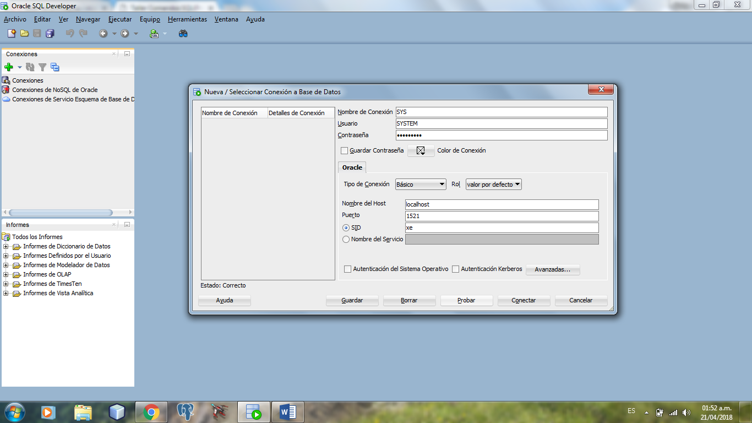

1. **. Crear un usuario llamado usuarioPrueba con clave usuarioPrueba.**

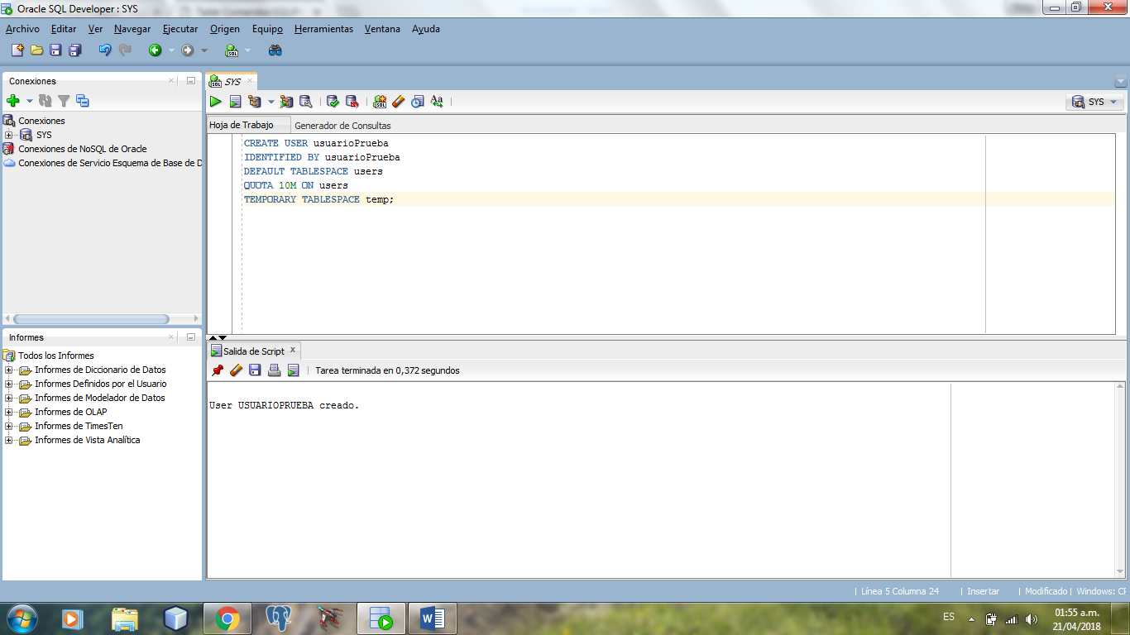

1. **Crear una conexión a la base de datos con el usuario usuarioPrueba. Funciono? Por qué no funcionó de ser el caso? Corregir este problema si lo tuvo.**

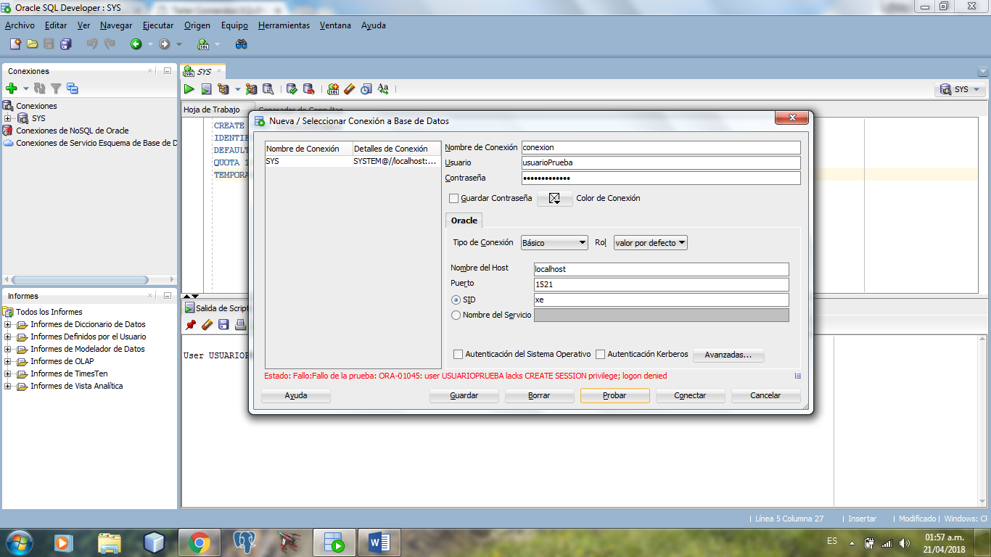

**No se puede crear la conexion por que el usuarioPrueba no tiene el privilegio CREATE SESSION**

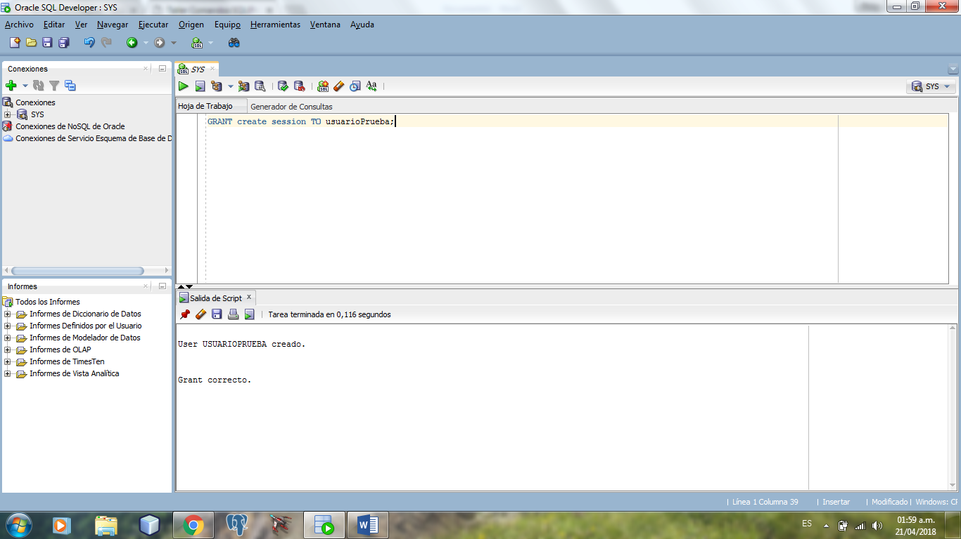

1. **Cree un tabla llamada Secuenciador con dos campos (id: Numeric, dato varchar2(30)). Funciono? Por qué no funcionó de ser el caso? Corregir este problema si lo tuvo.**

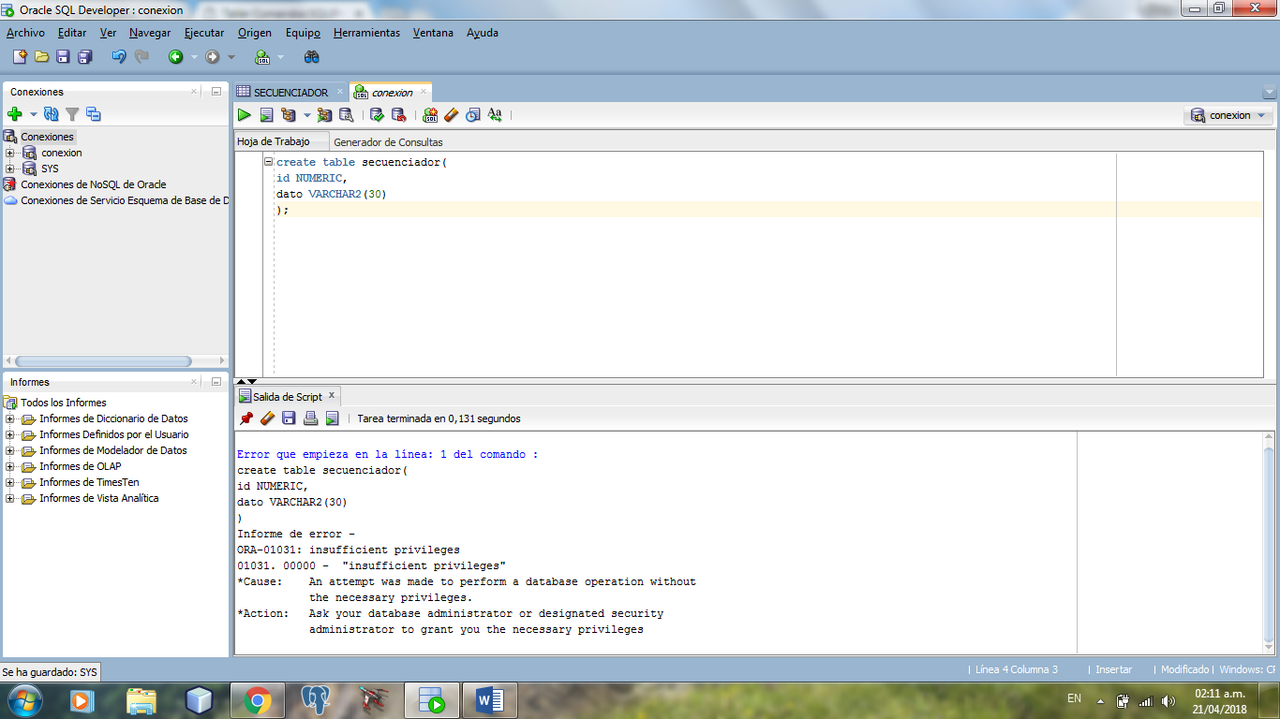

**Se le agrego el provilegio del CREATE TABLE**

1. **Insertar 3 registros en la tabla Secuenciador.**

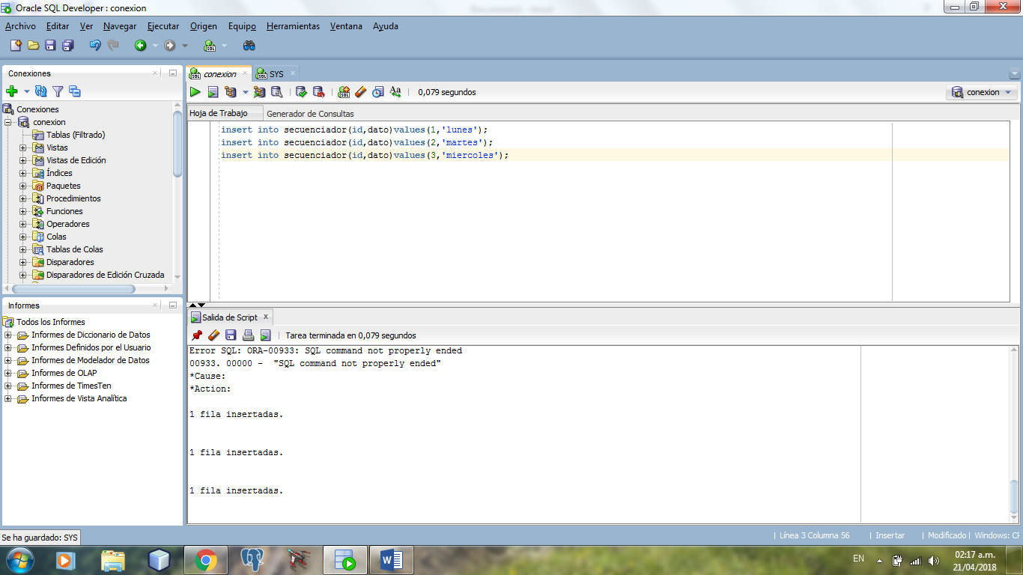

1. **Que debe hacer para consultar la tabla de staff? Realizar las tareas necesarias para que se pueda realizar esta labor.**

**En la conexión dreamhome agregar el siguiente permiso**

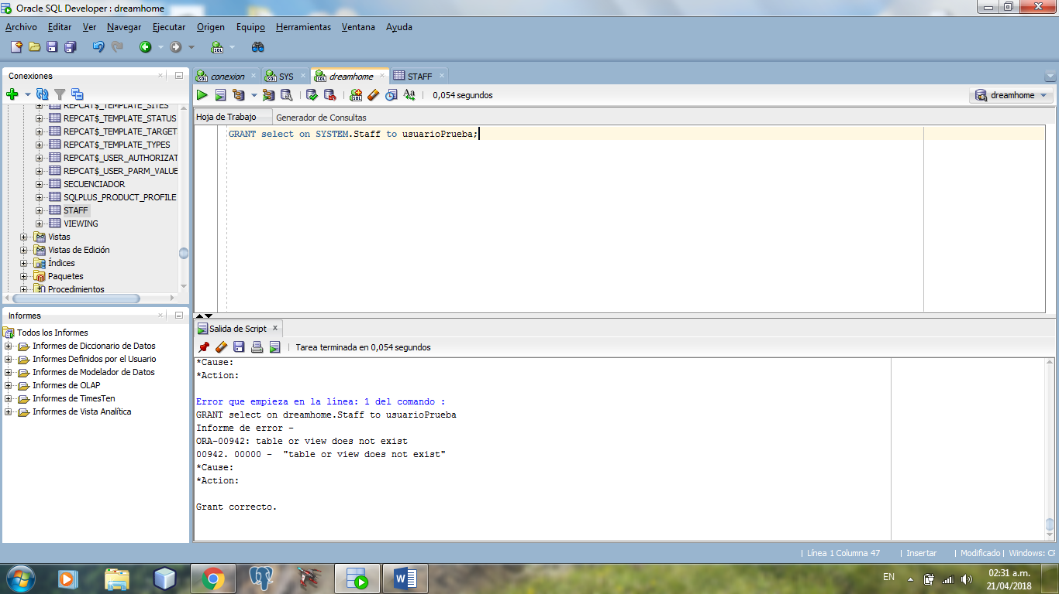

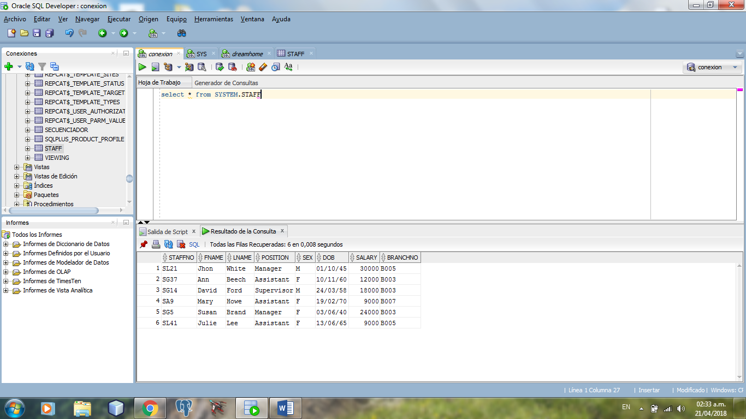

1. **Insertar 3 registros sobre la tabla de staff. Funciono? Por qué no funcionó de ser el caso? Corregir este problema si lo tuvo.**

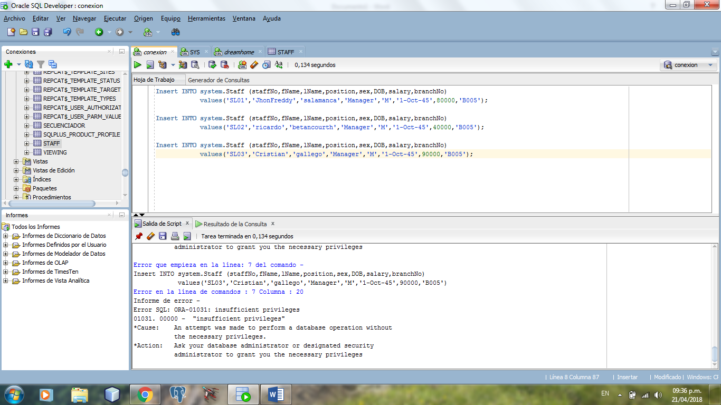

**Se deben dar permisos**

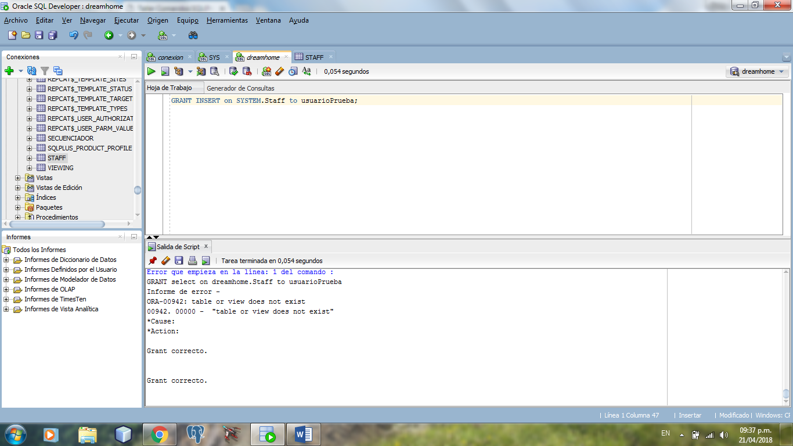

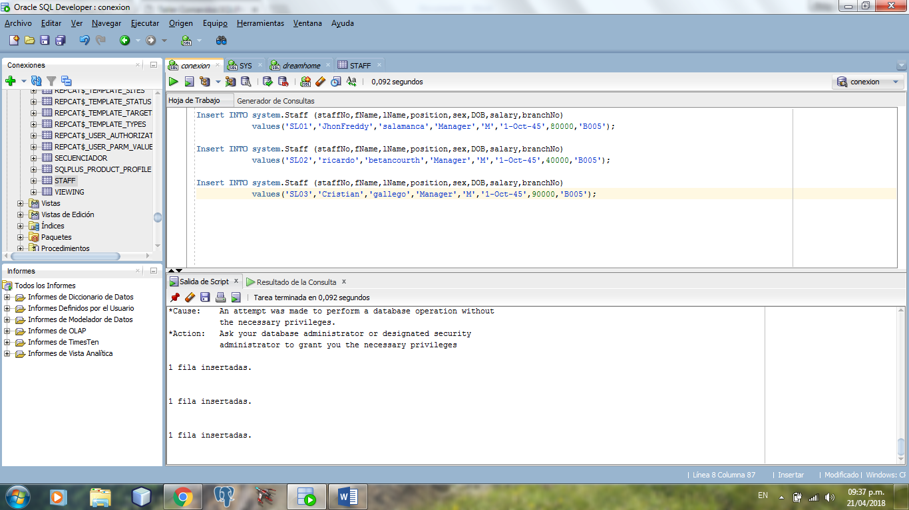

1. **Modificar los registros insertados con nueva información. Funciono? Por qué no funcionó de ser el caso? Corregir este problema si lo tuvo.**

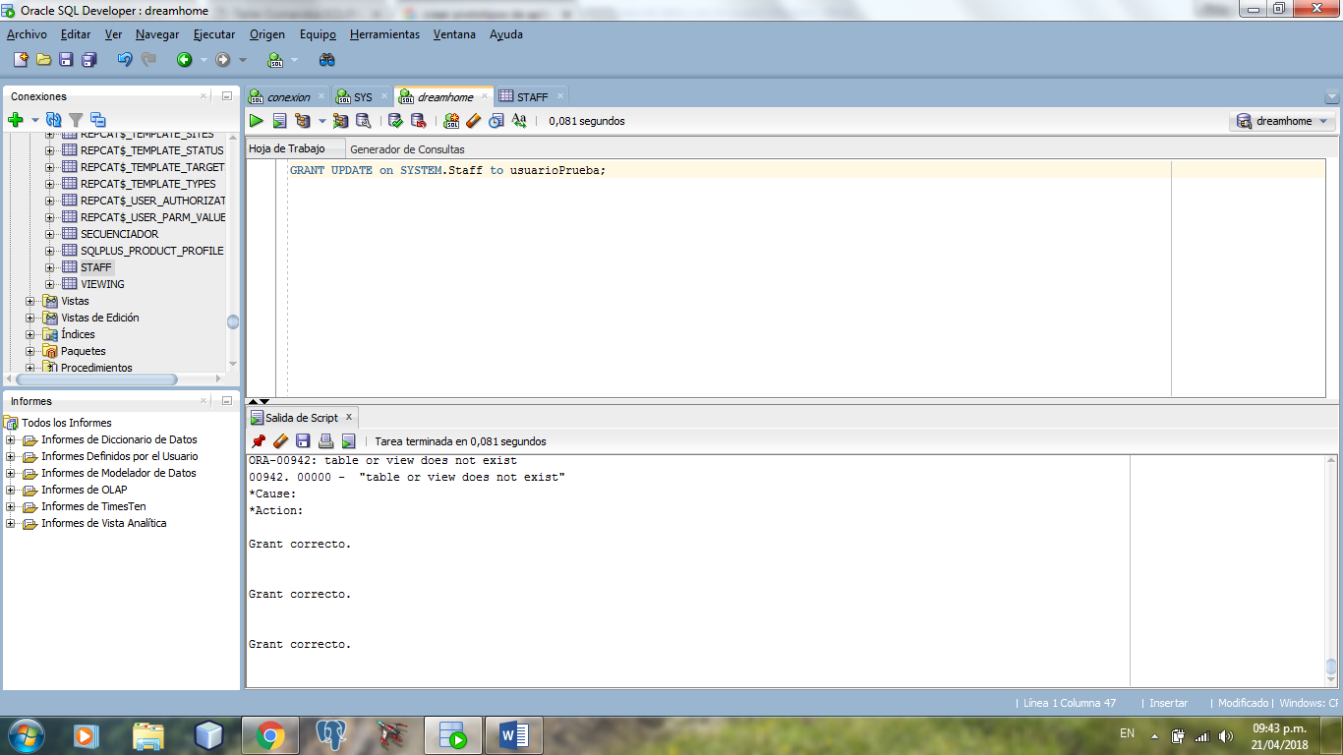

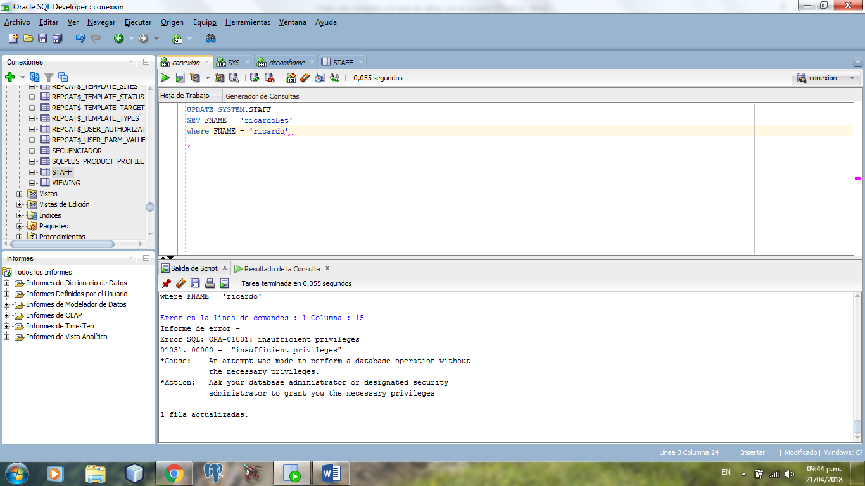

1. **Eliminar los registros actualizados. Funciono? Por qué no funcionó de ser el caso? Corregir este problema si lo tuvo.**

**No tengo permisos**

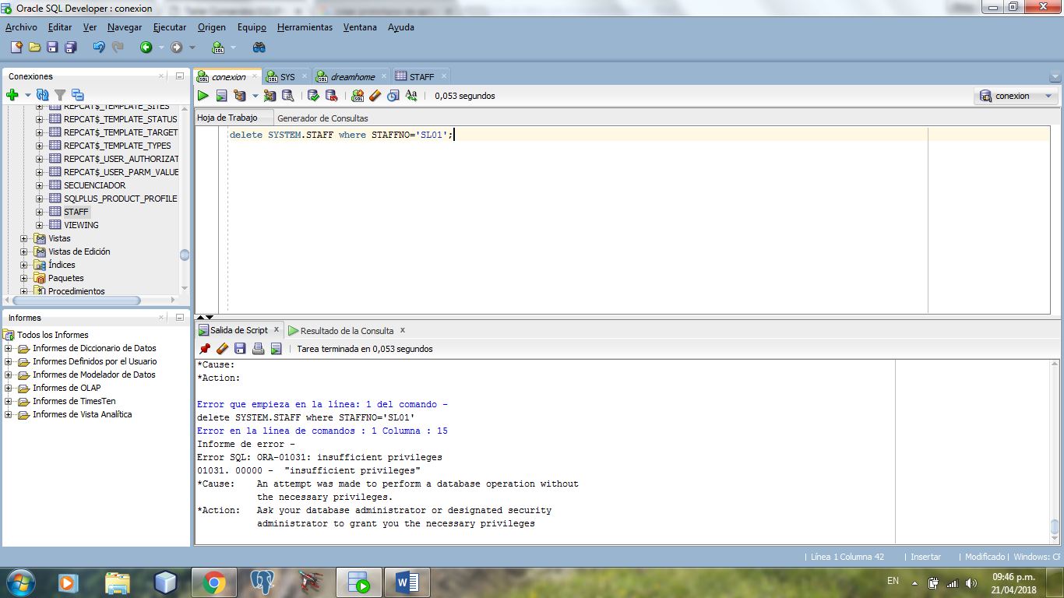

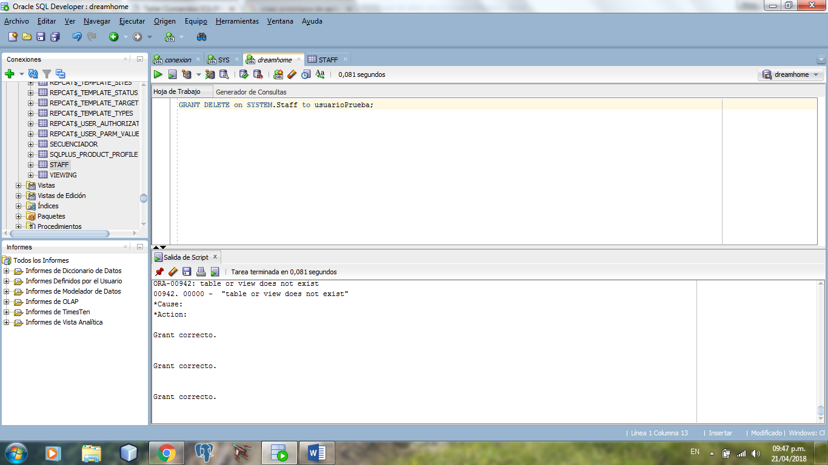

1. **Permitir que el usuario dueño de la tabla staff consultar la información de la tabla de Secuenciador. Adicione otros 3 registros al secuenciador, desde la conexión del usuario dueño de la tabla staff.**

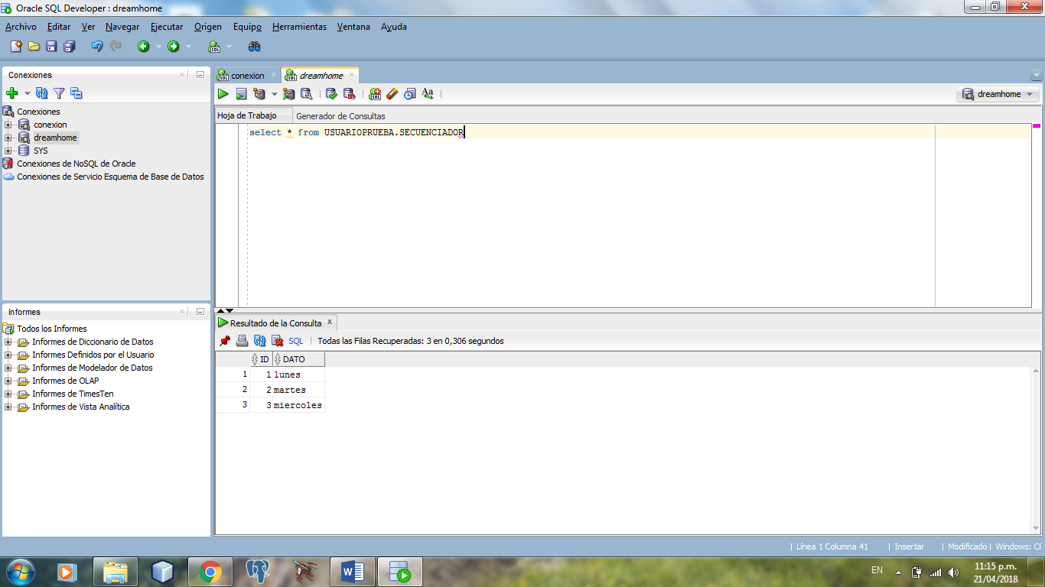

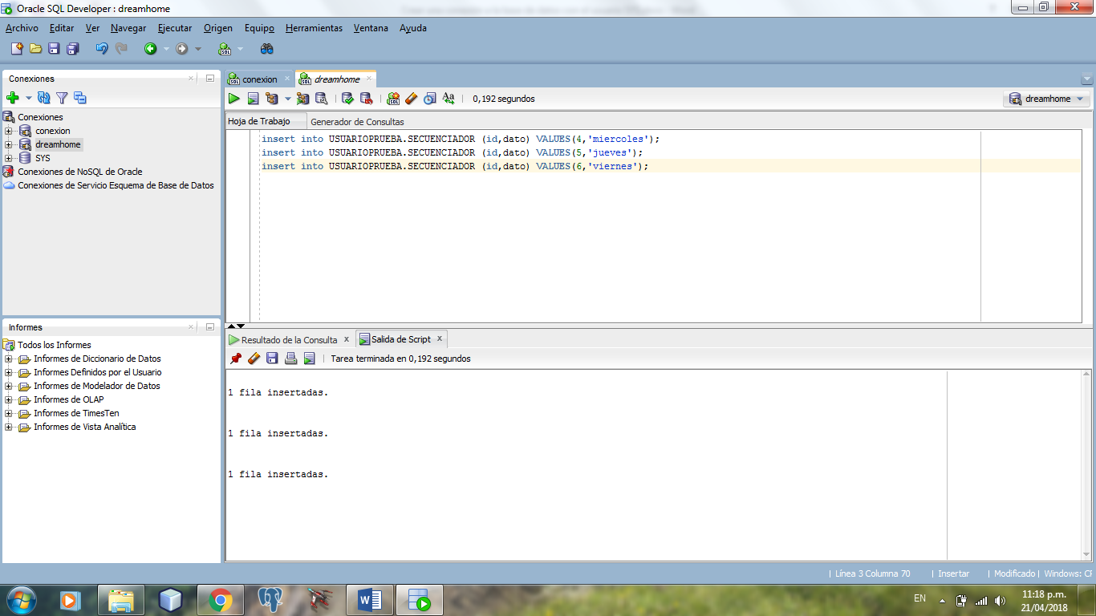

**Conectarse con el usuario usuarioPrueba.**

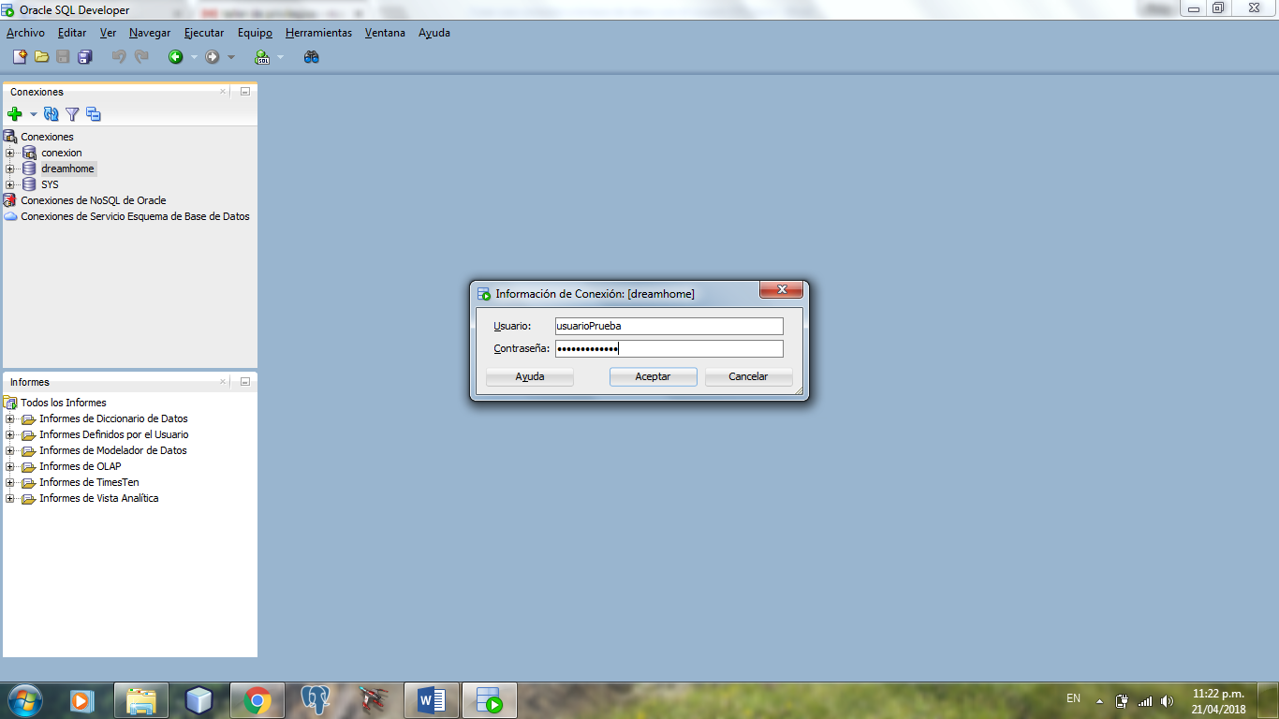

1. **Eliminar todos los registros de la tabla secuenciador**

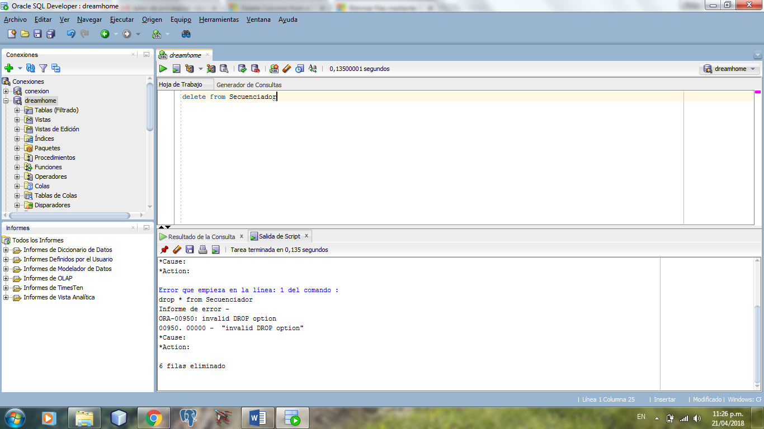

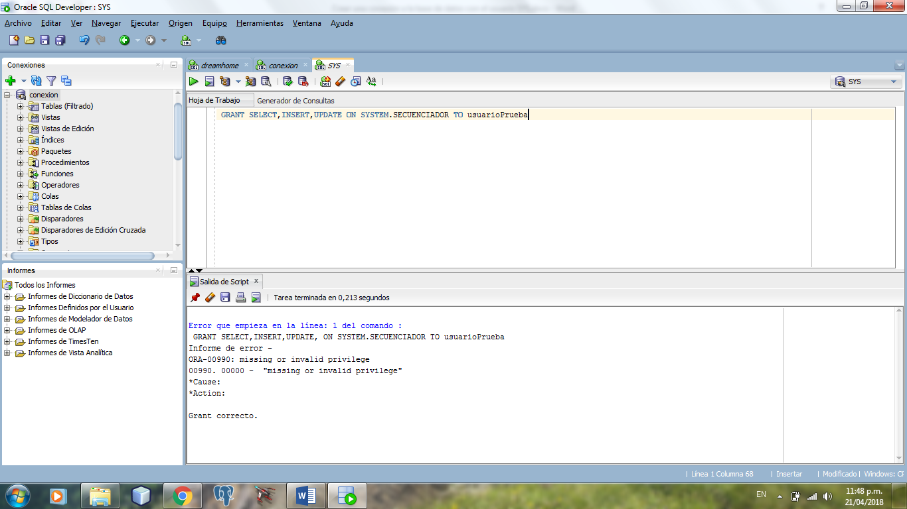

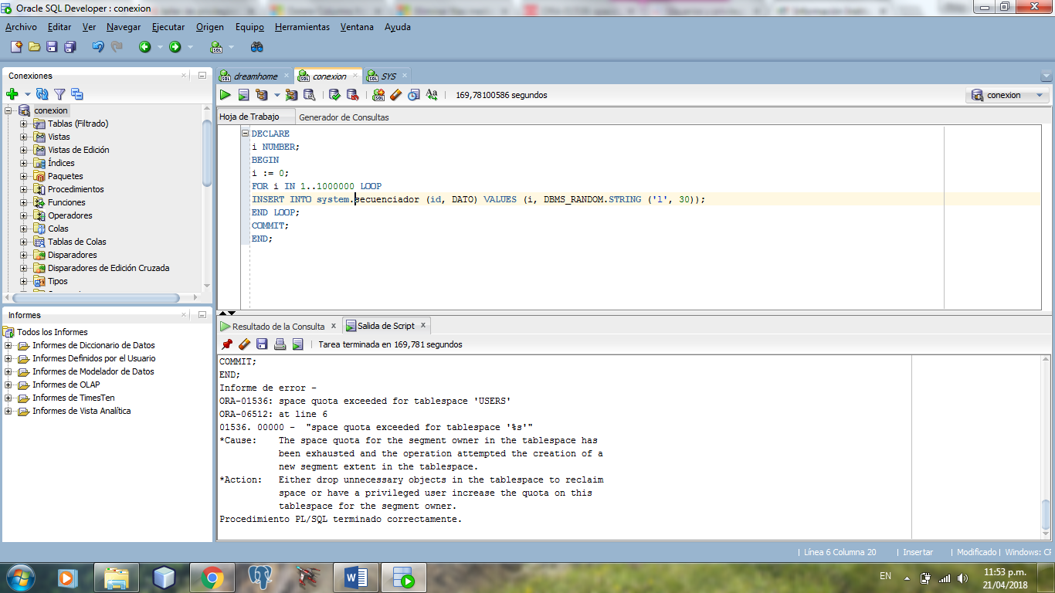

**12. Eliminar todos los registros de la tabla secuenciador.**

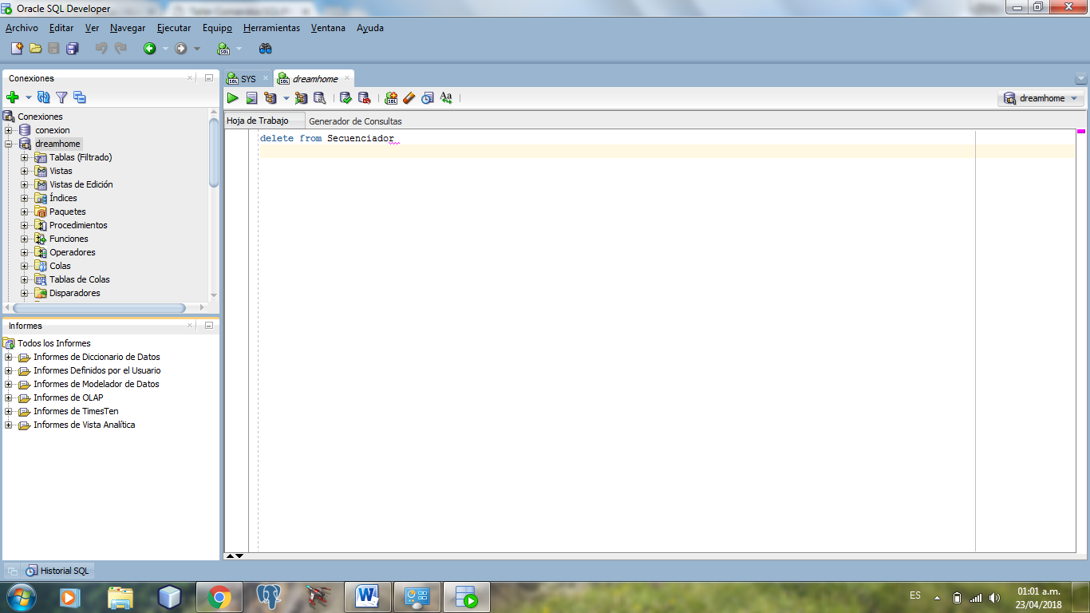

**14. Llenar la tabla secuenciador con el siguiente procedimiento anónimo (analizar este código):**

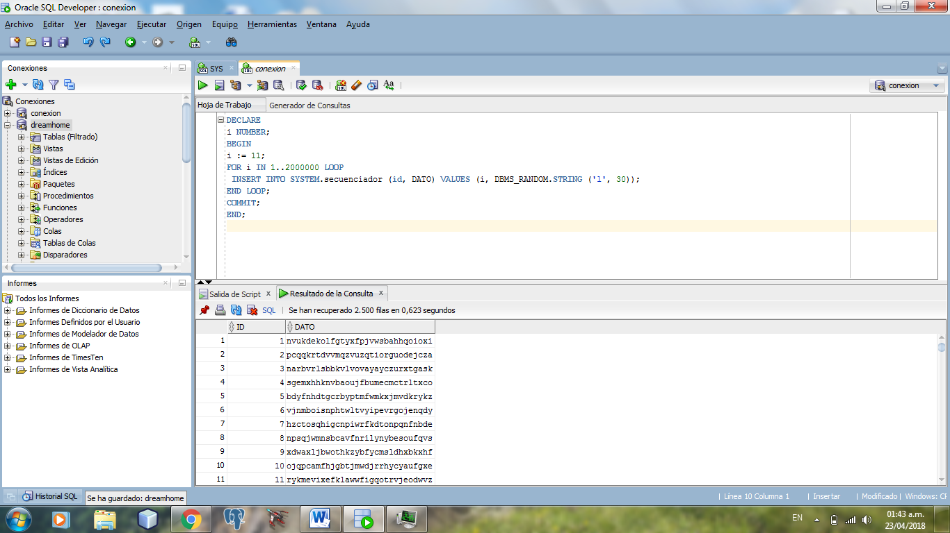

**15. Copie en un archivo la información del campo texto de los registros nro 1, 1000, 50.000, 100.000, 500.000, 750.000 y 1´000.000. Registro el tiempo de toma en consultar cada uno de esos datos.**

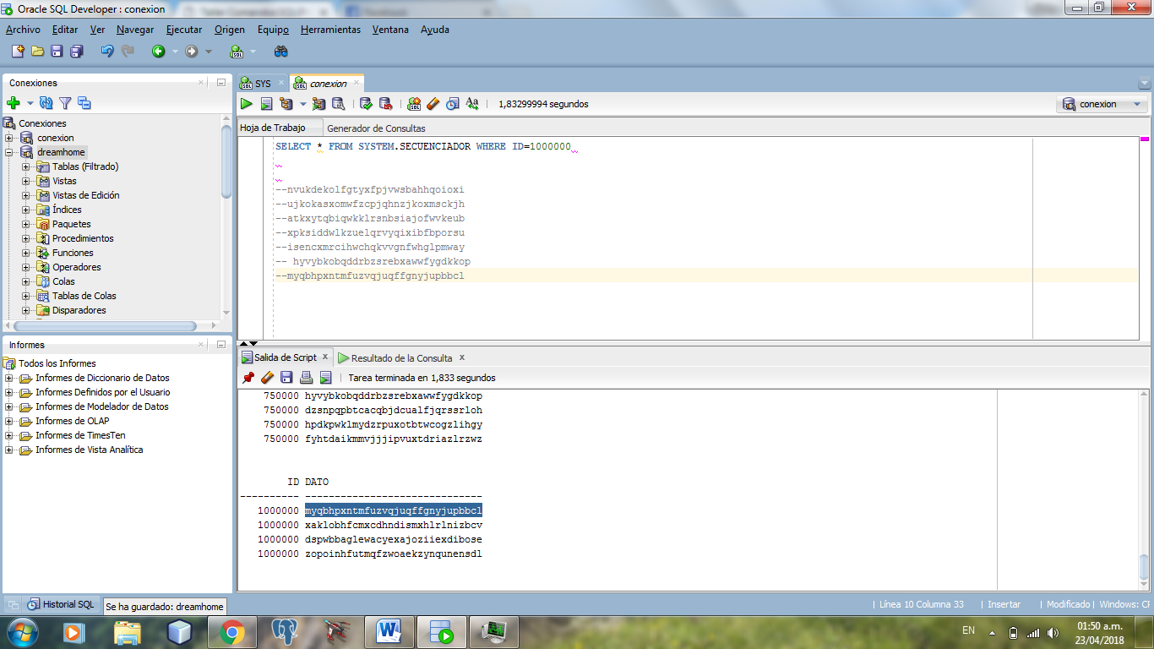

16. Ahora busque los registros con base al dato (texto) que almacenó en el punto anterior), registre los tiempos y compárelos con los punto anterior. Cual es más rápido y por qué?

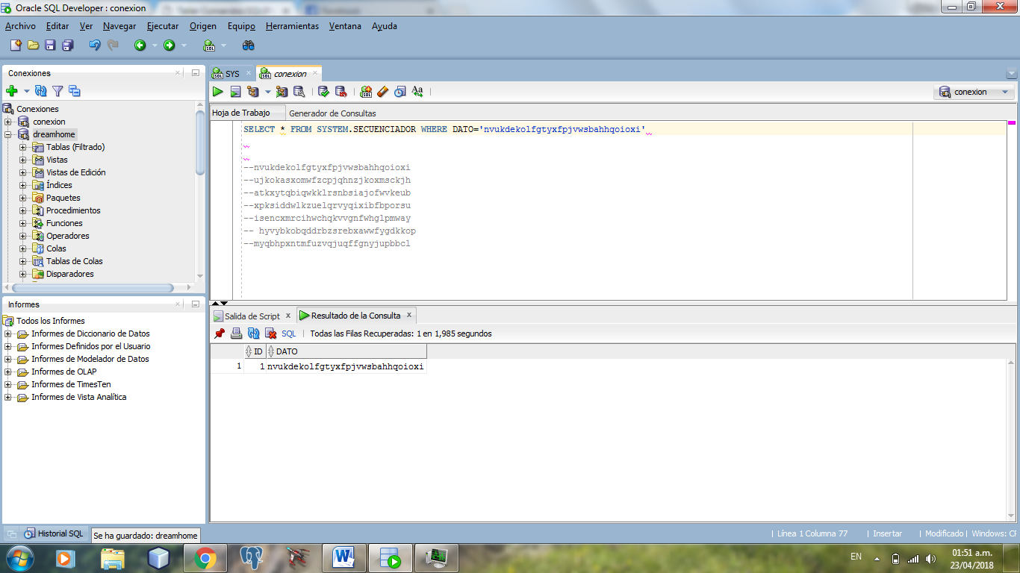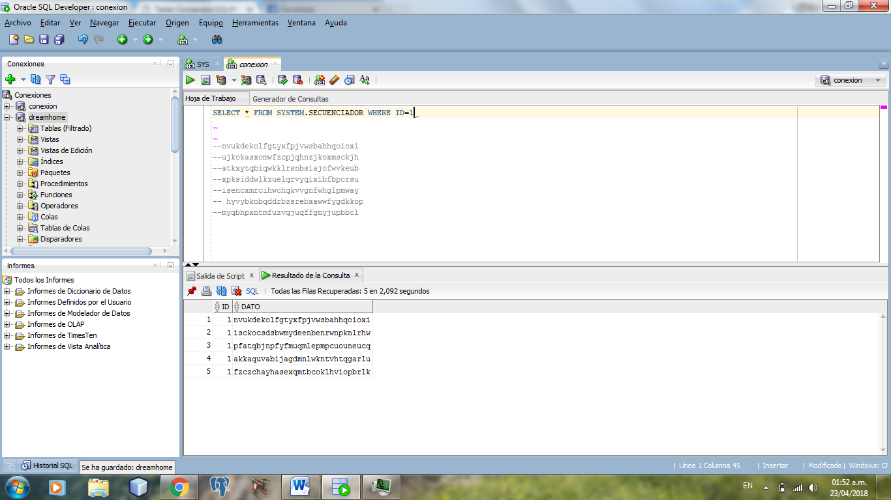

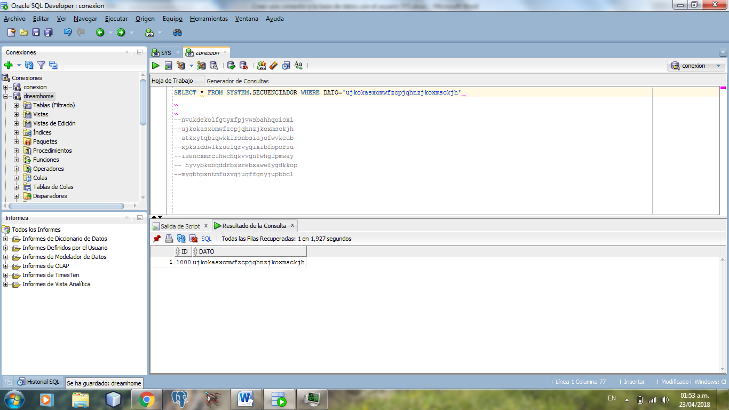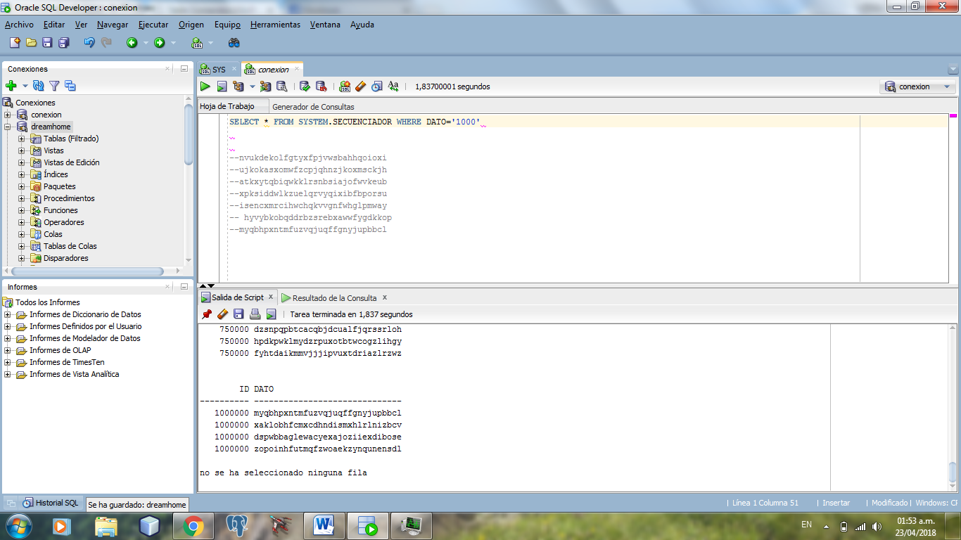

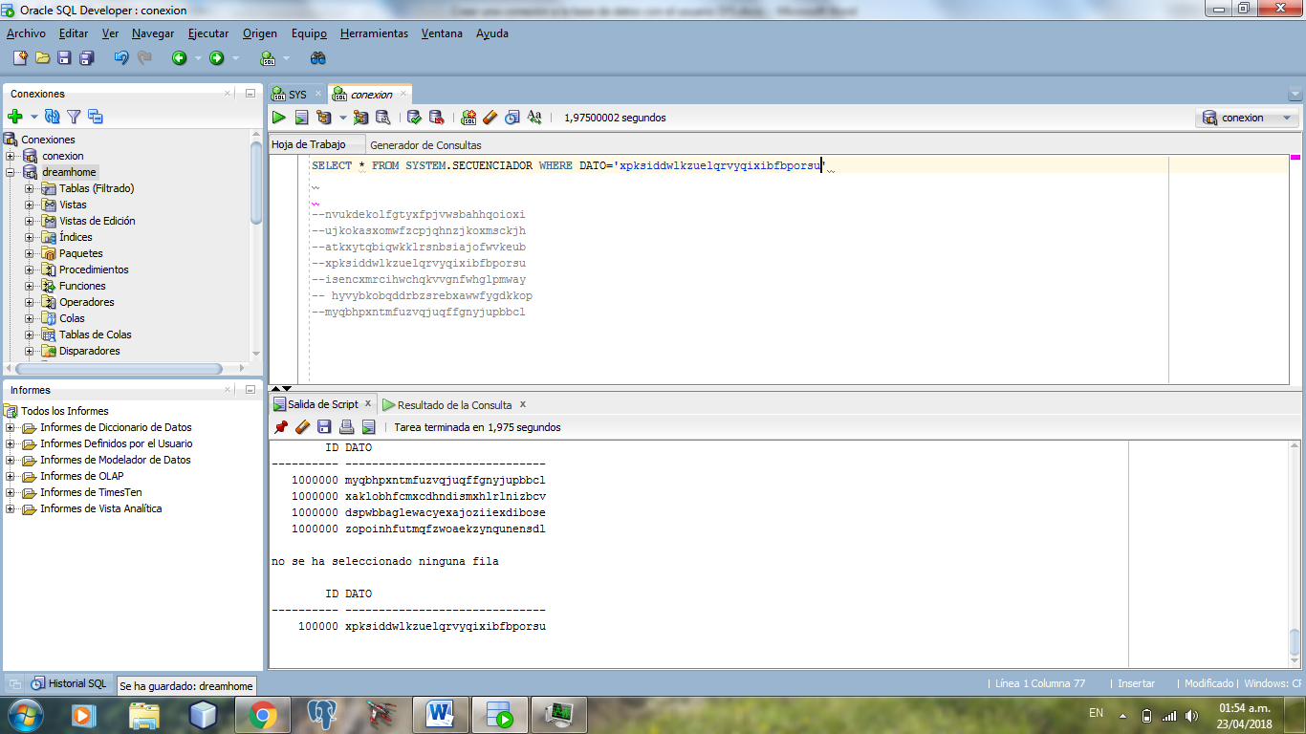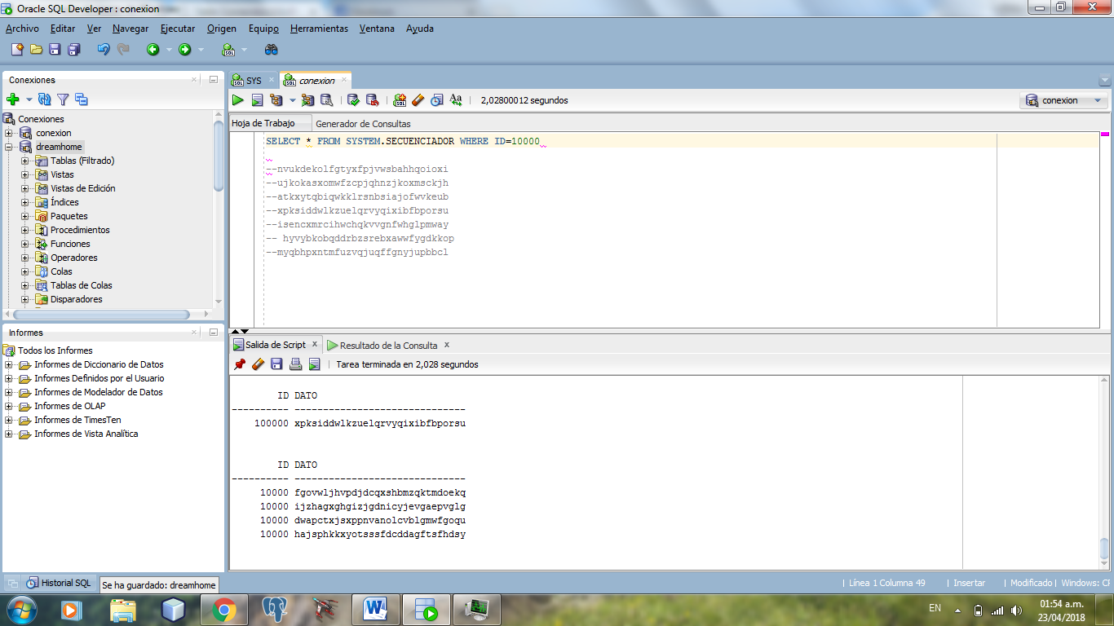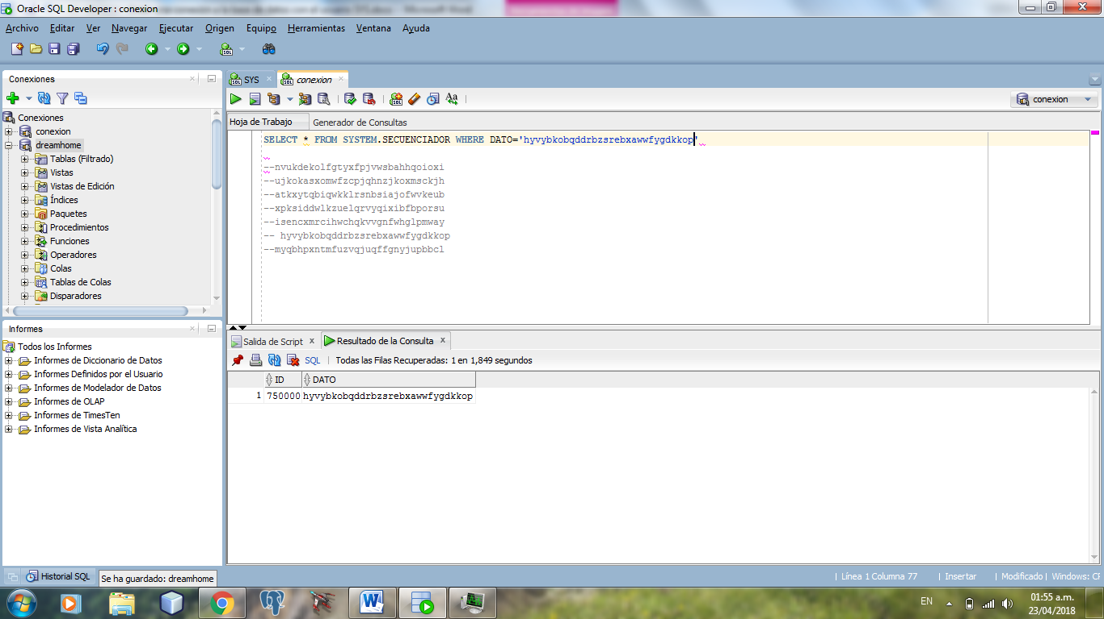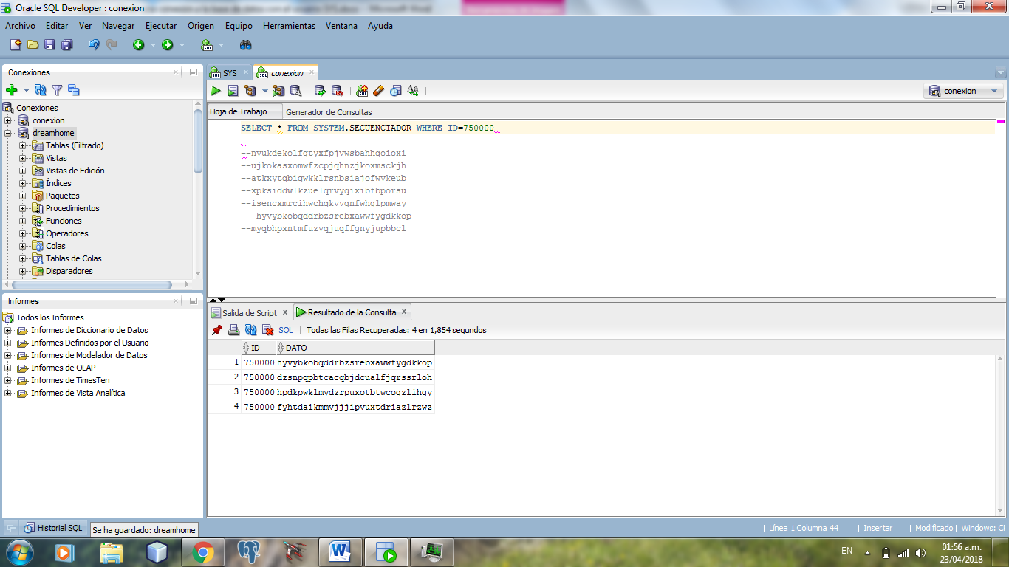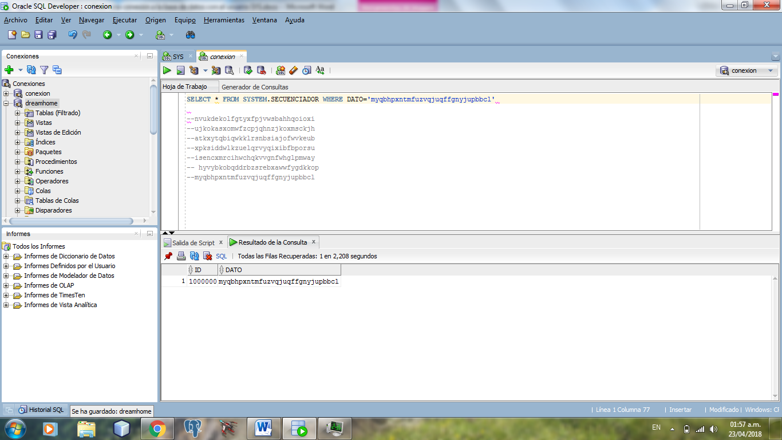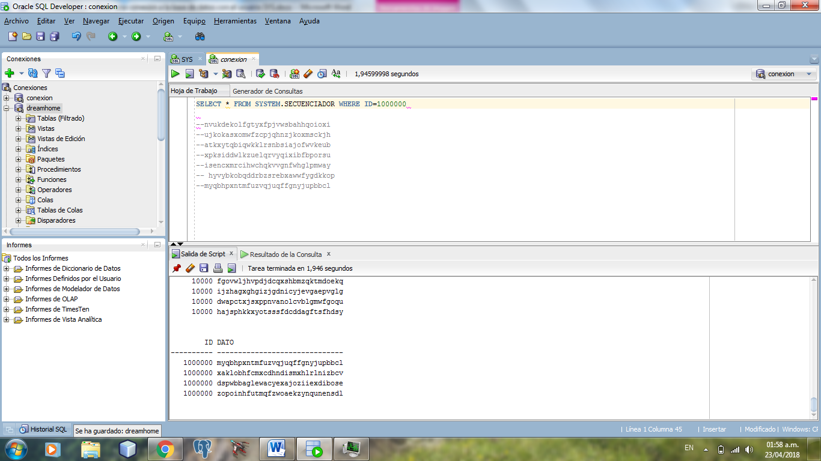

**Ambos tiempos estuvieron muy similares**

17. Busque los elementos repetidos del campo de tipo texto y elimínelos.

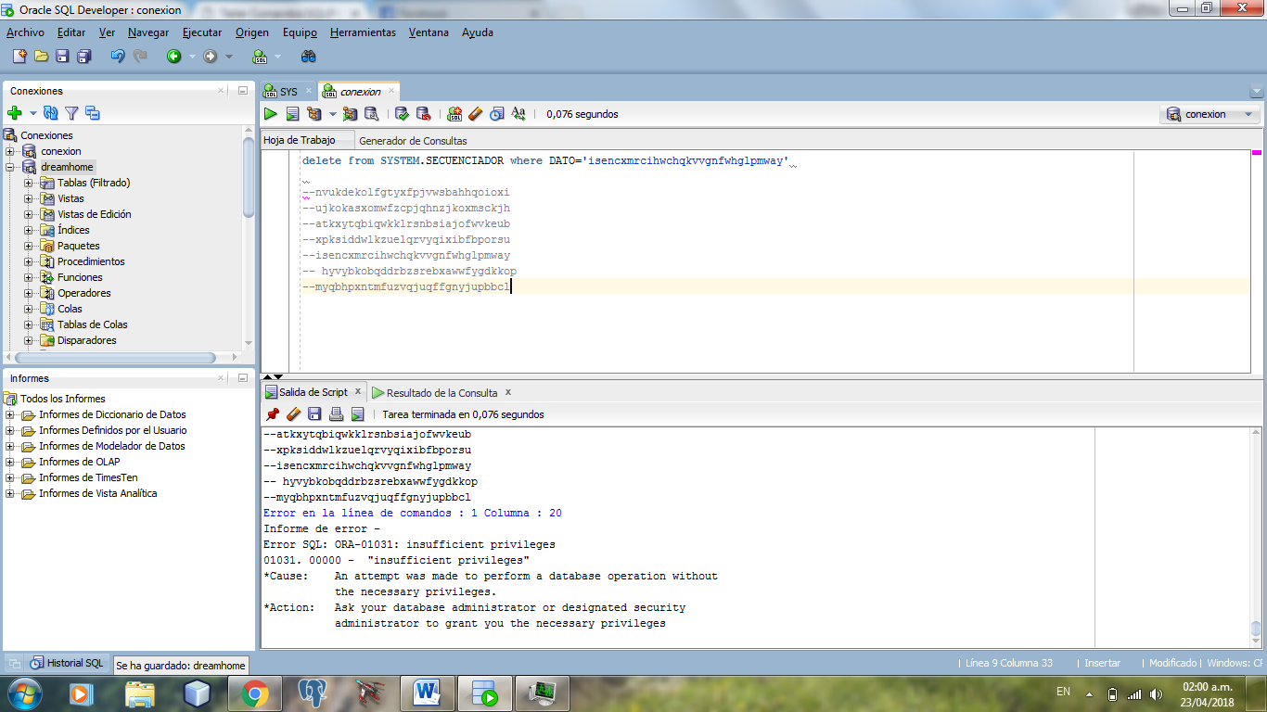

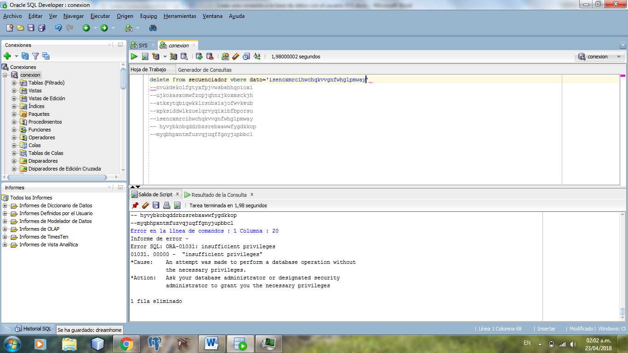

19. Cree dos índices uno llamado inx_id que será llave primaria y otro índice que será único cuyo nombre será inx_texto y que tendrá el campo de texto.

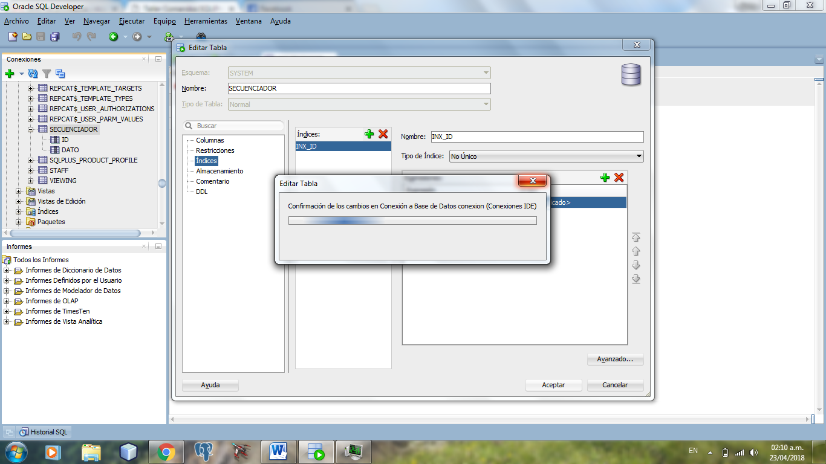

20.Repita los pasos 15 y 16 y compare y explique los resultados.



